Протокол № 1
Заседания общественного совета по вопросам независимой оценки качества оказания услуг муниципальными учреждениями культуры на территории Красноармейского муниципального района.
От 11.05. 2016 г.
Повестка дня
- Выборы председателя общественного совета.
- Выборы заместителя председателя общественного совета.
- Выборы секретаря
- Утверждение перечня библиотек для проверки оценки качества оказания услуг.
Присутствовали из 11 членов общественного совета, 6 человек.
- По первому вопросу, председателем общественного совета - предложена Клёсова Т.А. , проголосовали единогласно.
- По второму вопросу, заместителем председателя общественного совета - предложена Сайбель В.А., проголосовали единогласно.
- По третьему вопросу секретарем - предложена Маслюкова Л.К., проголосовали единогласно.
- По четвертому вопросу Присяжной Л.Д. – предложено членам общественного совета назвать библиотеки для проверки в 2016 году.
Малкова В.Н предложила
- Канашевского сельского поселения;
- Бродоколмакского сельского поселения;
- Миасского сельского поселения.
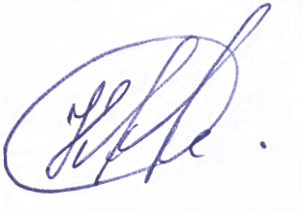

Председатель Т.А. Клесова

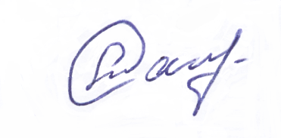
Секретарь Л.К. Маслюкова

